Настройка редактора VIM

2021-04-26 vim

Предисловие
Что такое vim? Vim - это свободный терминальный текстовый редактор, созданный на основе более старого редактора Vi. Ныне это мощный текстовый редактор с полной свободой настройки и автоматизации, возможными благодаря расширениям и надстройкам. автор редактора, Брам Моленар. Он активный член сообщества Open Source, основатель фонда ICCF Holland foundation, благотворительной организации, проводящей проект помощи детям из Уганды. Так же Брем является автором языка программирования Zimbu. На данный момент он работает в Google.
Первый выпуск редактора Vim произошёл 2 ноября 1991 года, а2 последняя версия выпущена 13 декабря 2019. На данный момент редактор Vim, является стандартным редактором практически на всех Unix операционных системах.
Редактор Vim оброс кучей заблуждений и легенд что он очень сложный в освоении, что с него невозможно выйти и тд. Наверно по этому самый популярный запрос в Google по поводу редактора Vim это: “Как выйти из Vim?”.

Установка Vim
Для установки vim достаточно перейти на его официальный сайт и скачать исполняемый файл установки для вашей операционной системы. Если вы работаете на Unix системе, то у вас он должен быть установлен по умолчанию. Для проверки, введите в терминале vim. Если же его нет то установку сделать используя команду:
Debian:
sudo apt-get install vim
Fedora:
sudo dnf install vim
(Для других Unix систем используйте команду своего пакетного менеджера для установки редактора)
Для операционный системы Windows просто установите exe под версию вашей системы и убедитесь что папка с Vim указана в PATH. Если в PATH не будет указан путь на папку Vim, вы не сможете запустить его из командной строки. Для проверки PATH в Windows 10 идём в “Параметры -> Система -> О программе”, Выбираем пункт “Дополнительные параметры системы”. В открывшемся окне выбираем “Переменные среды”, кликаем на PATH и смотрим чтобы был прописан путь к папке vim, если нет добавляем.
Вот и все, теперь достаточно ввести в терминале vim и начать работу с настройкой и кастомизацией редактора.

Настройка vim
Вся настройка редактора осуществляется редактированием главного конфига vimrc. Он находится в домашней директории пользователя.
Для Unix систем путь к конфигу выглядит так:
/home/username/.vimrc
Для Windows путь к конфигу выглядит так:
C:\Users\username\.vimrc
Для настройки и кастомизации vim мы будем работать только с этим файлом. Давайте посмотрим как редактор выглядит без каких либо настроек и кастомизаций.

Для новеньких пользователей vim, такой интерфейс может показаться устрашающим и не понятным. Многие для того чтобы из него выйти, просто закрывают терминал. Но даже не обращают внимание что при открытии редактора, он сам показывает нам как можно из него выйти.

Давайте приступим к настройке и добавим просты и банальные вещи в редактор, без которых не обойтись любому редактору в современное время. Создайте новый файл .vimrc, если такого нет в домашней директории вашего пользователя. Первый делом давайте добавим редактору возможность выводить номера строк. Это делается добавлением параметра:
set number
Сохраняем и перезапускаем редактор.

Вот так уже намного удобнее, правда? Но это ещё не все. Vim славится не только свое скоростью работы, главное преимущество этого редактора это его горячие клавиши. Они продуманы таким образом, чтобы пользователь никогда не брал в руки мышь, а постоянно использовал клавиатуру. Но вот в чём проблема, этих горячих клавиш огромное количество. И всех их запомнить не так просто. Кроме всех существующих горячих клавиш, vim позволяет нам создавать свои и переназначать существующие. Но все таки я рекомендую научится пользоваться редактором с дефолтными горячими клавишами. Ведь в какой-то момент вы можете работать с редактором на машине без настроенного конфига. Это может стать для вас проблемой в использовании редактора. И так, добавление горячих клавиш происходит с помощью команды nnoremap. Синтаксис команды следующий: “nnoremap сочетание клавиш выполняемая команда”. Давайте добавим два хоткея, сохранения файла и выход из редактора. Для этого в конфиг добавим следующие строки:
nnoremap <C-q> :q<CR>
nnoremap <C-s> :w<CR>
Как и прошлый раз, сохраняем и перезапускаем редактор. Теперь при нажатии комбинации клавиш: “Ctrl + q” мы выйдем из редактора, а при нажатии “Ctrl + s” мы сохраним файл.
В редакторе есть ещё одна полезная функция о которой стоит знать, это вкладки. Работают они из коробки без каких либо плагинов и расширений. Создать новую вкладку можно командой:
:tabnew
и выглядит она следующим образом:

Перемещаться между вкладками происходит командами:
:tabnext
:tabprevious
Согласитесь, для перемещения между вкладками каждый раз вводить команду не очень удобно. Давайте исправим и добавим свои хоткеи на создание вкладок и перемещение между ними. Допишем в наш конфиг следующие строки:
nnoremap <C-Left> :tabprevious<CR>
nnoremap <C-Right> :tabnext<CR>
nnoremap <C-n> :tabnew<CR>
Таким образом на хоткей “Ctrl + n” мы добавим возможность создавать новую вкладку, а на хоткеи “Ctrl + стрелочка влево”, “Ctrl + стрелочка вправо” навигацию между вкладками. Это намного удобнее, не так ли? Но это ещё не все.

Менеджер плагинов Vundle
Благодаря стараниям сторонних разработчиков, для редактора vim было создано огромное количество плагинов и расширений. Для удобной работы с ними был создан менеджер плагинов Vundle. Он позволяем быстро и просто установить нужный плагин, тему и многое другое. С тем что умеет Vundle, можете ознакомится в описании репозитория на GutHub. Давайте приступим к его установке и настройке. Для начала убедитесь что у вас установлен Git. Так как вся работа Vundle, напрямую связана с ним. Приступим к установке. Для начала клонируем репозиторий Vundle в папку .vim которая находится в вашей домашней директории. Делается это следующей командой:
Unix
git clone https://github.com/VundleVim/Vundle.vim.git ~/.vim/bundle/Vundle.vim
Windows:
git clone https://github.com/VundleVim/Vundle.vim.git C:\Users\username\.vim\bundle\Vundle.vim
Теперь нам нужно настроить сам Vim чтобы дать ему понимание где хранится Vundle чтобы он его запустил и установил нужные плагины. Открываем конфиг и дописываем следующие строки:
Linux:
set nocompatible
filetype off
set rtp+=~/.vim/bundle/Vundle.vim
call vundle#begin()
Plugin 'VundleVim/Vundle.vim'
Plugin 'tpope/vim-fugitive
Plugin 'git://git.wincent.com/command-t.git'
Plugin 'rstacruz/sparkup', {'rtp': 'vim/'}
call vundle#end() " required
filetype plugin indent on " required
Windows:
set nocompatible
filetype off
set rtp+=$HOME/.vim/bundle/Vundle.vim/
call vundle#begin()
Plugin 'VundleVim/Vundle.vim'
Plugin 'tpope/vim-fugitive
Plugin 'git://git.wincent.com/command-t.git'
Plugin 'rstacruz/sparkup', {'rtp': 'vim/'}
call vundle#end() " required
filetype plugin indent on " required
Сохраняем и перезапускаем Vim. Вводим команду для установки стандартных плагинов:
:PluginInstall
Дожидаемся установки и перезапускаем редактор. Теперь для установки нового плагина нам нужно указать имя его репозитория и выполнить установку выше упомянутой командой. Все просто. Давайте приведем внешний вид редактора в более приятный глазу. Для этого установим пакет тем для Vim: vim-colorschemes. Это огромный пак тем. В нем каждый для себя найдет ту с которой сможет работать приятно. В конфиге, в списке плагинов, добавим следующую строчку и выполним установку командой :PluginInstall:
Plugin 'flazz/vim-colorschemes'
Теперь нам нужно указать какую именно тему мы хотим применить в нашем конфиге. Со всем списком тем, можно ознакомится в репозитории flazz/vim-colorschemes. Добавляем в конфиг следующую строчку:
colorscheme theme-name

Заключение
Для редактора Vim создано огромное количество тем и плагинов которые вы легко сможете найти если умеете пользоваться интернетом ;) Я показал вам базовые настройки и плагины, а их существует просто огромное количество. Возможно когда-то я соберу для вас топ тех плагинов для vim которые использую я лично. Под конец статьи как бонус выкладываю код моего личного конфига .vimrc. Я использую vim на Windows, для Linux нужно просто сменить путь к папке vundle. Мой редактор vim выглядит вот так:

Видео на моём канале о настройке редактора VIM:
Вот мой .vimrc:
set nocompatible
set number
filetype off
set laststatus=2
set noshowmode
set cmdheight=1
set updatetime=50
set rtp+=$HOME/.vim/bundle/Vundle.vim/
call vundle#begin('$HOME/.vim/bundle/')
Plugin 'VundleVim/Vundle.vim'
Plugin 'tpope/vim-fugitive'
Plugin 'git://git.wincent.com/command-t.git'
Bundle 'rstacruz/sparkup', {'rtp': 'vim'}
Plugin 'flazz/vim-colorschemes'
Plugin 'tpope/vim-surround'
Plugin 'itchyny/lightline.vim'
Plugin 'ryanoasis/vim-devicons'
Plugin 'vifm/vifm.vim'
Plugin 'dracula/vim', {'name':'dracula'}
Plugin 'chriskempson/base16-vim'
Plugin 'arcticicestudio/nord-vim'
Plugin 'jremmen/vim-ripgrep'
Plugin 'scrooloose/nerdtree'
call vundle#end()
filetype plugin indent on
set tabstop=4
set shiftwidth=4
set smarttab
set expandtab
set softtabstop=4
set autoindent
let python_highlight_all = 1
set t_Co=256
autocmd BufWritePre *.py normal m`:%s/\s\+$//e ``
autocmd BufRead *.py set smartindent cinwords=if,elif,else,for,while,try,except,finally,def,class
syntax on
set termencoding=utf-8
set novisualbell
set t_vb=
set backspace=indent,eol,start whichwrap+=<,>,[,]
set showtabline=1
set wrap
set linebreak
set nobackup
set noswapfile
set encoding=utf-8
set fileencodings=utf8,cp1251
set clipboard=unnamed
set ruler
set hidden
set visualbell t_vb=
set guifont=Monaco:h18
colorscheme OceanicNext
let g:lightline = {
\ 'colorscheme': 'wombat',
\ 'active': {
\ 'left': [ [ 'mode', 'paste' ],
\ [ 'gitbranch', 'readonly', 'filename', 'modified' ] ]
\ },
\ 'component_function': {
\ 'gitbranch': 'FugitiveHead',
\ 'filename': 'LightlineFilename',
\ },
\ }

function! LightlineFilename()
return &filetype ==# 'vimfiler' ? vimfiler#get_status_string() :
\ &filetype ==# 'unite' ? unite#get_status_string() :
\ &filetype ==# 'vimshell' ? vimshell#get_status_string() :
\ expand('%:t') !=# '' ? expand('%:t') : '[No Name]'
endfunction

let g:unite_force_overwrite_statusline = 0
let g:vimfiler_force_overwrite_statusline = 0
let g:vimshell_force_overwrite_statusline = 0
map <Leader>vv :Vifm<CR>
map <Leader>vs :VsplitVifm<CR>
map <Leader>sp :SplitVifm<CR>
map <Leader>tv :TabVifm<CR>
map <Leader>vv :Vifm<CR>
imap [ []<LEFT>
imap ( ()<LEFT>
imap { {}<LEFT>
let NERDTreeMinimalUI = 1
set cindent
nnoremap <C-Left> :tabprevious<CR>
nnoremap <C-Right> :tabnext<CR>
nnoremap <C-n> :tabnew<CR>
nnoremap <C-q> :q<CR>
nnoremap <C-s> :w<CR>
map <C-f> :NERDTreeToggle<CR>

Плагины
С помощью плагинов можно превратить vim в IDE, которая будет настроена на ваши потребности и на ваш вкус. Полно разных туториалов или видео-уроков на этот счет. Но я бы хотел в этой статье сконцентрироваться на плагинах, которые бы ускоряли разработку. Да, есть плагины, которые занимаются внешним видом или выводят всякую там полезную информацию, или плагины, которые рассчитаны на определенный язык, например, для GO есть vim-go и т.д. Я не буду тут перечислять специфические плагины для отдельно взятых языков, тем более, что они легко гуглятся, а попробую рассказать о плагинах, которые бы подходили для всех, вне зависимости от яп, и которые, на мой взгляд, помогают быстрее писать код.
Плагин Tagbar (навигация внутри файла)

На навигацию по файлу уходит много времени, особенно, если это легаси, с кучей всего. Открыли вы файл, в котором тысяча классов и функций. Хорошо бы сразу получить их список, а так же возможность мгновенно переместится в нужный класс или функцию. Плагин Tagbar этим и занимается. Строит отдельное окошко с правой стороны, что-то вроде дерева из классов и функций, и дает возможность по ним перемещаться.
Я добавил такие настройки себе в .vimrc (nvim/init.vim) для этого плагина:
" Автостарт плагина для некоторых типов файлов
autocmd VimEnter *.py,*.pl,*.js,*.php TagbarToggle
" Компактный вид у тагбара
let g:tagbar_compact = 1
" Отк. сортировка по имени у тагбара (мне хронология важнее)
let g:tagbar_sort = 0
Если вы переключились на окошко с tagbar и хотите развернуть или свернуть дерево с классами, то используйте клавишу =
Плагин NERDTree (навигация по дереву папок и файлов)

Работа плагина NERDTree - вызов окошка слева со структурой файлов и папок
NerdTree плагин для навигации по файлам проекта, что-то вроде файлового менеджера. Использую, чтобы посмотреть структуру файлов и папок, а также чтобы создать файл в нужно месте. Я добавил для себя следующие настройки
" Показывать скрытые файлы и папки в NERDTree
let NERDTreeShowHidden = 1
" F6 для запуска и свертывания
noremap <F6> :NERDTreeRefreshRoot<CR> :NERDTreeToggle<CR>

Плагин fzf - нечеткий поиск по именам файлов

Представьте, вам нужно открыть файл, но вы не помните, в какой папке он лежит, и не помните, как он точно называется, все что вы помните, это то, что в имени файла есть слово ball и что у него расширение вроде .cpp. В жизни обычно именно так и происходит. На gif-ke выше видно, как происходит поиск и открытие нужного файла.
Плагин fzf обеспечивает просто невероятную скорость работы с файлами и папками, и с нечетким поиском. В больших проектах на поиск и открытие нужного файла уходит много времени и сил, но с помощью этого плагина все это становится парой пустяков. Так же если у вас открыто множество вкладок (буферов) и тоже стоит проблема быстро переключится на нужный файл, то fzf вам в помощь.
Плагин понимает .gitignore, так что он не будет искать среди картинок. Я добавил такие настройки:
" Если файл уже открыт в vim, то перейти к нужному буферу
let g:fzf_buffers_jump = 1
" Горячие клавиши для файлов и буферов
noremap <C-a> :Files<CR>
noremap <C-p> :Buffers<CR>
Сейчас появился модный telescope.nvim, который делает нечто похожее, и там еще есть ряд наворотов. Если кто-то использует, напишите, пожалуйста, в комментариях, как вам?
Плагин ack.vim поиск внутри файлов

Например, вы работаете над проектом и вам нужно открыть функцию, которая содержит слово get_all, но вы не помните где и в каком файле она лежит. На gif-ке сверху идет поиск и открытие файла по этому слову, потом показан поиск по слову def. Или, например, у вас есть класс MyClass и вам надо быстро понять, где он используется.
Мои кое-какие настройки: по клавише F4 ищет слово под курсором, а по shift F4 выдает команду для поиска
" Поиск слова под курсором, воскл. знак, чтобы не было автооткрытия файла
noremap <F4> :Ack! <cword> --ignore-dir={static,logs,files}<cr>
noremap <S-F4> :Ack! --ignore-dir={static,logs,files}
Плагин deoplete.nvim (асинхронная автодополнялка)

Плагин deoplete.nvim - асинхронный автокомплит. Очень быстрый. Здесь список поддерживаемых языков программирования. Раньше я использовал coc.nvim для этих целей, но уже давно перешел на deoplete.nvim. Вот то, что в IDE есть из коробки, а в vim нужно немного поразбираться.
Плагин emmet-vim

Трудно даже описать, что делает emmet-vim, но время точно сильно экономит. Если в двух словах, он превращает аббревиатуру в код.
Смотрите на gif-ку с работой плагина. Я набрал html:5 + ctrl y, и получил:
<!DOCTYPE html>
<html lang="en">
<head>
<meta charset="UTF-8">
<title></title>
</head>
<body>

</body>
</html>
Дальше вставил список, ввел ul>li.my-class*>span и получил
<ul>
<li class="my-class">
<span>один</span>
</li>
<li class="my-class">
<span>два</span>
</li>
<li class="my-class">
<span>три</span>
</li>
<li class="my-class">
<span>четыре</span>
</li>
</ul>
Все это заняло у меня несколько секунд.
Плагин surround.vim

Если понаблюдать за работой программиста, то можно увидеть, что громадная часть времени уходит на то, чтобы засунуть код в скобки или в кавычки или в какой-нибудь тег. Был код в фигурных скобках, надо эти скобки заменить на квадратные скобки, был в кавычках, надо вообще эти кавычки убрать. Почему бы не сделать это максимально быстро?
Плагин surround.vim - даст супер скорость в работе с обрамляющими кавычками, скобками и тегами. На гиф-ке видно, как это все работает.

О некоторых настройках
Навигация только через hjkl
Самая жесткая и кошмарная настройка, которую надо внести на первых порах это:
nnoremap <Left> :echoe "Use h"<CR>
nnoremap <Right> :echoe "Use l"<CR>
nnoremap <Up> :echoe "Use k"<CR>
nnoremap <Down> :echoe "Use j"<CR>
Отключаем стрелочки. По началу можно возненавидеть все на свете, каждый раз рука будет тянуться к стрелочкам и каждый раз получать сообщение, что, давай, используй hjkl для навигации. Тут читал статью, что человек, который самостоятельно научился плавать и потом решил, чтобы ему поставили правильную технику профессиональные пловцы, будет в шоке, насколько ему неудобно, но это надо просто пережить, зато потом с правильной техникой он сможет плыть эффективнее, быстрее и дольше.
ESC как jj
До клавиши ESC тянуться достаточно далеко и не очень эргономично, так что выход из режима insert многие вешают на jj или на jk, кому как удобнее
imap jj <Esc>

P.S.
Хотел еще рассказать о других плагинах и настройках, но посмотрел и увидел, что мое графоманство довело меня до того, что статья получилась очень длинная. Так что в следующий раз напишу еще. Я не считаю себя гуру vim и есть вещи, с которыми бы мне хотелось разобраться.

Превращаем Vim в полноценную IDE для Python
Какие дополнения и зачем ставить, как их настроить.
Поделиться

evgeniy kornilov / shutterstock


Кристи Кэрол Бьючемп

(Christie Carol Beauchamp)

ОБ АВТОРЕ
Разработчик-стажёр в Facebook. Работает над приложением Chai и рассказывает о нём в блоге. Живёт в Лондоне.

ССЫЛКИ

Vim (или Neovim) — мой любимый текстовый редактор и IDE. Мне нравится его хорошая настраиваемость, большой набор плагинов, удобный терминал и логичный язык команд.
Вот как легко и быстро установить Neovim.
ПЕРЕВОД

Оригинал статьи:
Vim As an IDE for Python 2021



РУСЛАН ГАДЖИЕВ
Переводчик, специалист по авиационной безопасности, начинающий веб-разработчик. Убеждён, что любой человек может сочетать абсолютно разные интересы и сферы профессиональной деятельности, ведь наши возможности безграничны.

Джентльменский набор
- junegunn/vim-plug — очень популярный менеджер плагинов, в котором нет ничего лишнего;
- tpope/vim-commentary — позволяет закомментировать код: командой gcc — строку, а командой gc — выделенный фрагмент в визуальном режиме (когда работает мышка);
- jeetsukumaran/vim-pythonsense — включает поддержку привычных для Python текстовых объектов, а также команды, которые помогут перемещаться по файлу;
- junefunn/fzf — поможет молниеносно найти файл, используя нечёткий поиск (fuzzy search). (А вообще, fzf умеет гораздо больше.)

Другие популярные плагины 🔥
- scrooloose/nerdtree — это файловый менеджер, работающий в редакторе Vim;
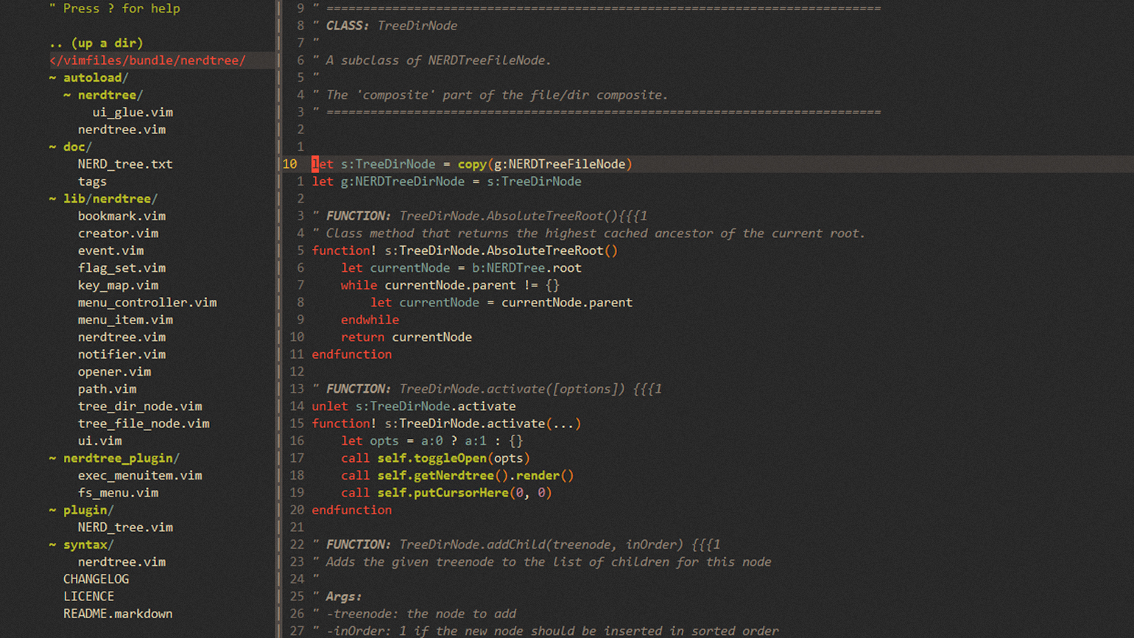
Github
- liuchengxu/vista.vim — находит и подсвечивает символы LSP, а также выводит обзор классов, функций и методов вашего проекта.

Расстановка отступов
- Vimjas/vim-python-pep8-indent — плагин для автоматической расстановки отступов в коде ✨
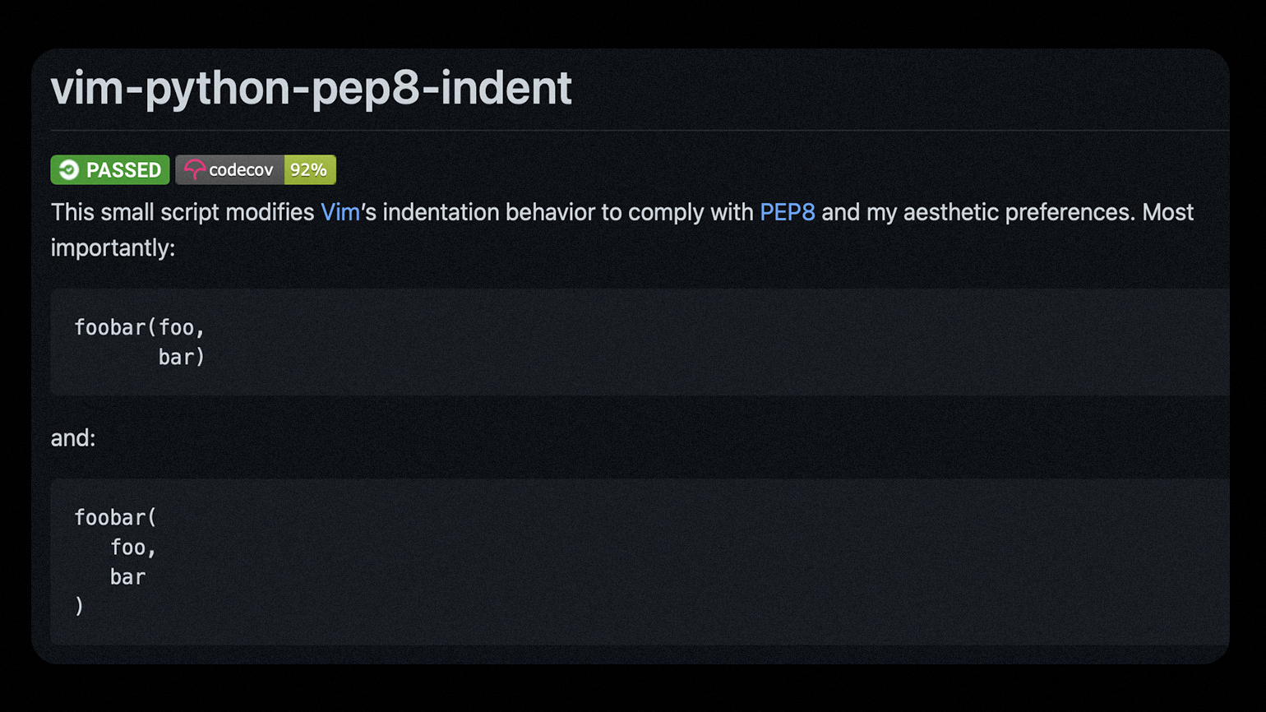
GitHub
Ещё один способ настроить отступы — это добавить в файл .vimrc строчку:
set tabstop=8 softtabstop=0 expandtab shiftwidth=4 smarttab

Линтинг и исправление кода
Если что, линтинг — это проверка синтаксиса :)
С Vim совместимо много отличных расширений для линтинга и исправления кода. Мои любимчики — это Syntastic и ALE, оба прекрасно справляются со своей задачей.
Но можно установить и другие удобные инструменты — вот так:
pip install pycodestyle | python style guide checker
pip install vulture | finds ‘dead’/unused code
pip install pylint | Linting

Syntastic
vim-syntastic/syntastic очень популярен, но работает синхронно, из-за чего возможны лаги интерфейса.
Syntastic невероятно просто установить, настроить и применять. Я работала с ним три года: он очень мне понравился.

Asynchronous Lint Engine (ALE)
ALE — это ещё один крутой линтер и корректор кода. Он настолько классный, что с ним я почти позабыла Syntastic.
Когда вы наводите курсор на строку с ошибкой, ALE выводит внизу экрана сообщение: объясняет, в чём ошибка и как её исправить. А чтобы увидеть все проблемы, достаточно выполнить команду :lopen.
Настраивать ALE можно как душа желает. Вот как я настроила свой:
let g:ale_linters = {'python': 'all'}
let g:ale_fixers = {'python': ['isort', 'yapf', 'remove_trailing_lines', 'trim_whitespace']}

let g:ale_lsp_suggestions = 1
let g:ale_fix_on_save = 1
let g:ale_go_gofmt_options = '-s'
let g:ale_go_gometalinter_options = '— enable=gosimple — enable=staticcheck'
let g:ale_completion_enabled = 1
let g:ale_echo_msg_error_str = 'E'
let g:ale_echo_msg_warning_str = 'W'
let g:ale_echo_msg_format = '[%linter%] [%severity%] %code: %%s'
Вдобавок я отключила предупреждения о стилистических погрешностях. Делается это в файле .pylintrc. Создайте его командой: pylint --generate-rcfile > ~/.pylintrc (вместо ~/ укажите расположение будущего файла 😊).

Автозавершение кода и многое другое
ALE поддерживает автозавершение кода. Но не только он.
Если вы уже установили ALE, но будете пользоваться другим плагином для автодополнения, не забудьте отключить эту функцию у ALE. Делается это в том же файле .vimrc:
let g:ale_completion_enabled = 0

jedi-vim
davidhalter/jedi-vim добавляет автозавершение кода на Python. За основу взят Jedi, языковой сервер Python.

Conquer of Completion (CoC)
Я использую плагин автозавершения coc.nvim вместе с coc-jedi — coc.nvim-оболочкой для jedi-language-server 😊
- neoclide/coc.nvim — это движок интеллектуального анализа кода. Чтобы поддерживался LSP, установите CoC-расширение или настройте языковой сервер. (Обязательно должен стоять Node.js.)
- pappasam/coc-jedi — ещё одно расширение для Python. Установите его командой :CocInstall coc-jedi после coc.nvim и jedi-language-server.
Вот отличная статья о том, что хорошего в CoC и почему стоит применять coc-jedi: «Как написать расширение для coc.nvim».

YouCompleteMe (YCM)
ycm-core/YouCompleteMe использует Jedi. Код автодополняется по мере ввода. Кроме Python поддерживается много других языков.
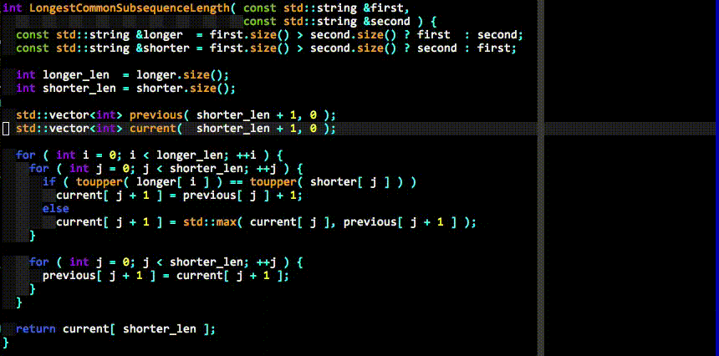
GitHub

